Молодчик-кубарь и барышня-мячик лежали рядком в ящике с игрушками, и кубарь сказал соседке:
— Не пожениться ли нам? Мы ведь лежим в одном ящике. Но мячик — сафьянового происхождения и воображавший о себе не меньше, чем любая барышня, — гордо промолчал.
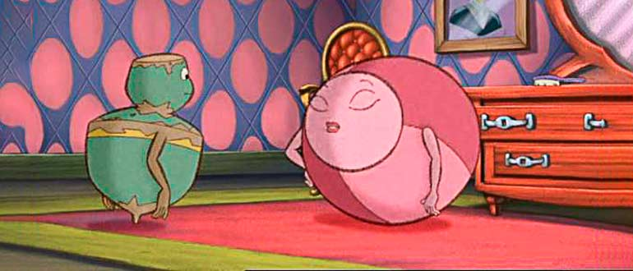
На другой день пришел мальчик, хозяин игрушек, и выкрасил кубарь в красный с желтым цвет, а в самую серединку вбил медный гвоздик. Вот-то красиво было, когда кубарь завертелся!
— Посмотрите-ка на меня! — сказал он мячику. — Что вы скажете теперь? Не пожениться ли нам? Чем мы не пара? Вы прыгаете, а я танцую. Поискать такой славной парочки!
— Вы думаете? — сказал мячик. — Вы, должно быть, не знаете, что я веду свое происхождение от сафьяновых туфель и что внутри у меня пробка?
— А я из красного дерева, — сказал кубарь. — И меня выточил сам городской судья!
У него свой собственный токарный станок, и он с таким удовольствием занимался мной!
— Так ли? — усомнился мячик.
— Пусть больше не коснется меня кнутик, если я лгу! — сказал кубарь.
— Вы очень красноречивы, — сказал мячик. — Но я все-таки не могу согласиться. Я уж почти невеста!
Стоит мне взлететь на воздух, как из гнезда высовывается стриж и все спрашивает: «Согласны? Согласны?» Мысленно я всякий раз говорю: «Да», значит дело почти слажено. Но я обещаю вам никогда вас не забывать!
— Вот еще! Очень нужно! — сказал кубарь, и они перестали говорить друг с другом.
На другой день мячик вынули из ящика. Кубарь смотрел, как он, точно птица, взвивался в воздух все выше, выше… и наконец совсем исчезал из глаз, потом опять падал и, коснувшись земли, снова взлетал кверху; потому ли, что его влекло туда, или потому, что внутри у него сидела пробка — неизвестно. В девятый раз мячик взлетел и — поминай как звали! Мальчик искал, искал — нет нигде, да и только!
— Я знаю, где мячик! — вздохнул кубарь. — В стрижином гнезде, замужем за стрижом!
И чем больше думал кубарь о мячике, тем больше влюблялся. Сказать правду, так он потому все сильнее влюблялся, что не мог жениться на своей возлюбленной, подумать только — она предпочла ему другого!
Кубарь плясал и пел, но не переставал думать о мячике, который представлялся ему все прекраснее и прекраснее.
Так прошло много лет; любовь кубаря стала уже старой любовью. Да и сам кубарь был немолод… Раз его взяли и вызолотили. То-то было великолепие! Он весь стал золотой и кружился и жужжал так, что любо! Да уж, нечего сказать! Вдруг он подпрыгнул повыше и — пропал!
Искали, искали, даже в погреб слазили, — нет, нет и нет!
Куда же он попал?
В помойное ведро! Оно стояло как раз под водосточным желобом и было полно разной дряни: обгрызенных кочерыжек, щепок, сора.
— Угодил, нечего сказать! — вздохнул кубарь. — Тут вся позолота разом сойдет! И что за рвань тут вокруг?
И он покосился на длинную обгрызенную кочерыжку и еще на какую-то странную круглую вещь, вроде старого яблока. Но это было не яблоко, а старая барышня-мячик, который застрял когда-то в водосточном желобе, пролежал там много лет, весь промок и наконец упал в ведро.
— Слава богу! Наконец-то хоть кто-нибудь из нашего круга, с кем можно поговорить! — сказал мячик, посмотрев на вызолоченный кубарь. — Я ведь, в сущности, из сафьяна и сшита девичьими ручками, а внутри у меня пробка! А кто это скажет, глядя на меня? Я чуть не вышла замуж за стрижа, да вот попала в водосточный желоб и пролежала там целых пять лет! Это не шутка! Особенно для девицы!
Кубарь молчал; он думал о своей старой возлюбленной и все больше и больше убеждался, что это она.
Пришла служанка, чтобы опорожнить ведро.
— А, вот где наш кубарь! — сказала она.
И кубарь опять попал в комнаты и в честь, а о мячике не было и помину. Сам кубарь никогда больше и не заикался о своей старой любви: любовь как рукой снимет, если предмет ее пролежит пять лет в водосточном желобе, да еще встретится вам в помойном ведре! Тут его и не узнаешь!

